浦东新区2012学年度第一学期期末质量测试
初三语文试卷
（考试时间：100分钟；总分：150分）
考生注意：本卷共有27题，请将所有答案写在答题纸上，写在试卷上不计分。
一、文言诗文阅读 (42分)
（一）默写（18分）
1．八百里分麾下炙， ，沙场秋点兵。（《破阵子•为陈同甫赋壮词以寄》）
2． ，必先苦其心志，劳其筋骨……（《生于忧患，死于安乐》）
3．夕阳西下， 。（《天净沙•秋思》）
4．醉翁之意不在酒， 。（《醉翁亭记》）
5． ，人约黄昏后。（《生查子•元夕》）
6．回看射雕处， 。（《观猎》）
（二）阅读下面的宋词，完成第7-8题（4分）
诉衷情
陆游
当年万里觅封侯，匹马戍梁州。关河梦断何处，尘暗旧貂裘。
胡未灭，鬓先秋，泪空流。此生谁料，心在天山，身老沧洲。
7．下列理解错误的一项是 （2分）
A．“梦断”与“梦回吹角连营”中“梦回”的意思不相同。
B．“尘暗旧貂裘”借用苏秦典故，描述自己不受重用的现状。
C．“胡”，本为古代对北方、西方少数民族的泛称，此指金兵。
D．“梁州”、“关河”、“天山”、“沧州”等，均代指抗金前线。
8．词中与“身老”相照应的句子是“ ”。（2分）
（三）阅读下文，完成第9-11题（8分）
岳阳楼记（节选）
①庆历四年春，滕子京谪守巴陵郡。越明年，政通人和，百废具兴。乃重修岳阳楼，增其旧制，刻唐贤今人诗赋于其上。属予作文以记之。
②予观夫巴陵胜状，在洞庭一湖。衔远山，吞长江，浩浩汤汤，横无际涯。朝晖夕阴，气象万千。此则岳阳楼之大观也，前人之述备矣。然则北通巫峡，南极潇湘，迁客骚人，多会于此，览物之情，得无异乎？
9．本文的作者是 （朝代）的政治家、文学家 （人名）。（2分）
10．用现代汉语翻译下面的句子，注意加点词的含义。（3分）
刻唐贤今人诗赋于其上
11．下列理解正确的一项是 （3分）
A．第①段主要交代作者写作本文的时间与缘由。
B．第②段意在引出下文两种不同的“览物之情”。
C．本文的写作意图是歌颂滕子京贬谪期间的政绩。
D．作者描写洞庭湖景色，表达想归隐山林的愿望。
（四）阅读下文，完成第12-15题（12分）
鲁公治园，欲凿池。父曰：“无地置土。”公遂止。或曰：“土可垒山。”公善之，欲行。妻曰：“不畏小儿女颠踬^{①}耶？”公复止。或曰：“筑径通之，设栏护之，又何忧焉？”公从之，又欲行。家人有止之者曰：“园成必添仆妇，下房^{②}不足，甚可虑也。”公犹豫不决，事又寝^{③}。（《新百喻经》）
【注释】①颠踬（diān zhì）：跌倒、摔跤。 ②下房：仆人住的房子。③寝：息，止。
12．解释下列句中加点词。(4分)
（1）公善之（ ） （2）下房不足（ ）
13．下列对画线句翻译正确的一项是 （3分）
A．修路径直通向山，安放栏杆保护他们，又有什么担忧呢？
B．修路让他们通过，设计栏杆护住山，又有什么担心的呢？
C．开辟一条小路来通行，设置栅栏来保护，又有什么担心的呢？
D．开辟一条通人的小路，建设护人的栅栏，又有什么担忧的呢？
14．鲁公治园的行为表现可以概括为“ ”。（用文中的词语概括）（2分）
15．鲁公之父、妻、家人阻止治园的理由各不相同，但他们认识上的局限性是相同的，即
。(3分)
二、现代文阅读（48分）
（一）阅读下文，完成第16-20题。（21分）
钓鱼诸岛
①钓鱼诸岛由11个无人岛组成，包括钓鱼岛、黄尾屿、赤尾屿、北小岛、南小岛、大北小岛、大南小岛等。钓鱼诸岛位于台湾省东北，
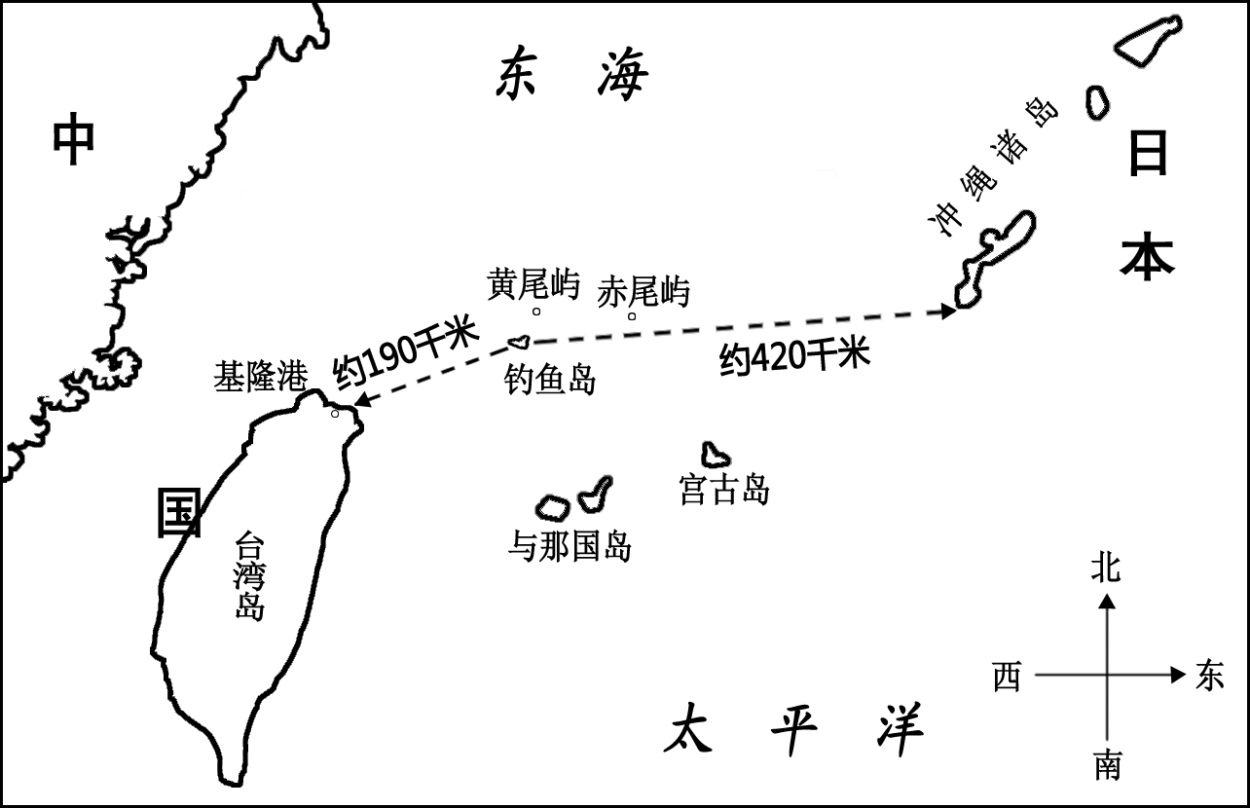
，总面积约5平方千米，岛屿周围的海域面积约17万平方千米，相当于五个台湾本岛面积。钓鱼岛本岛东西长3.5千米，南北宽1.5千米，周长13.7千米，面积约为3.8平方千米，是钓鱼诸岛中最大者。
②钓鱼诸岛及其附近海域是我国的固有领土。中国对钓鱼诸岛及其附近海域拥有无可争biàn 的主权，这是有充分的历史依据的。
③据历史记载，南宋乾道七年（1171年），镇守福建的将领汪大猷在澎湖建立军营，遣将分屯各岛，那时台湾及其附属岛屿（含钓鱼岛）在军事上隶属澎湖统辖，行政上则由福建泉州晋江管理。元代在澎湖设立巡检司，管辖澎湖、台湾。明洪武五年（1372年），明太祖朱元漳派杨载出使琉球，诏告即位建元，并册封察度琉球王，而钓鱼岛就位于中国大陆与琉球之间，是册封使赴琉球必经之地。明嘉靖年间，钓鱼岛和黄尾屿就已被确认不属于琉球。清初编绘的《皇朝一统舆图》上就已经用中文地名标出了钓鱼屿、黄尾屿、赤尾屿等岛屿。
④据我国科学家１９８２年估计，钓鱼诸岛周围海域的石油储量约３０～７０亿吨。钓鱼诸岛及其附近海域不仅蕴藏有大量石油，还有其他丰富的资源。
⑤这里是我国东海靖鱼场。太平洋黑潮流经这里，带来了大批鱼群，所以自古以来我国浙江、福建和台湾等地的渔民就在这一带捕鱼。在钓鱼岛与东南方的北小岛、南小岛之间，有一条宽达l000多米的“蛇岛海峡”，风平浪静，成为渔民的天然避风港湾。在这个海峡港湾中，还盛产飞花鱼，台湾省基隆、苏澳两地渔民，靠此渔区生存。
⑥钓鱼岛本岛基岩裸露，尖峰突起，土层基薄，淡水缺乏。山茶、棕榈、马齿苋随处可见，仙人掌遍地丛生。这些植物显然为了适应海上强风的自然环境，都长得又矮又粗壮，其中很多便是名贵药材。有一种叫海芙蓉的海草，生长在沿岸的岩石缝中，是防治风湿症和高血压的良药。我国沿海采药者有不少人祖辈就在钓鱼诸岛采摘中草药。
⑦位于钓鱼岛东北的黄尾屿，陡岩峭壁，屹立于海中，成千上万的海鸟栖居在这里，每年4－5月间，成群的海鸟几乎遮住了黄尾屿的天空。海鸟在黄尾屿产卵，数量极为惊人。黄尾屿因鸟多，又称为“鸟岛”。
⑧北小岛和南小岛孤悬于海中，与钓鱼岛组成一个天然的“蛇岛海峡”。北小岛以鸟多著名，南小岛则以蛇多著称，因为蛇多，又称为“蛇岛”。从远处海面望去，平坦的沙滩，绵延100余米，与另一处高达300米的陡峭山坡相接，组成一个气势雄伟、景色壮丽、山海相映的地貌景观。
16．看拼音写汉字。（2分）
无可争biàn
17．第③段采用 （说明顺序），说明了 。（4分）
18．根据文章内容，钓鱼诸岛及其附近海域的资源，可以概括为 、 、 以及鸟类、蛇类等物种资源。（6分）
19．下列说法正确的是 （3分）
A．钓鱼诸岛及其附近海域，一向是我国渔民捕鱼作业、采药和避风的场所。
B．钓鱼岛本岛基岩裸露，尖峰突起，土壤肥沃，淡水缺乏。
C．黄尾屿和北小岛因鸟多，故都称为“鸟岛”。
D．钓鱼岛呈现出气势雄伟、景色壮丽、山海相映的地貌景观。
20．参照图表信息，运用恰当的说明方法，准确地说明钓鱼诸岛的地理位置，填在第①段的横线处。 （6分）

（二）阅读下文，完成第21-26题(27分)
林徽因传（节选）
张清平
①1920年初夏，林徽因伴随父亲来到了欧洲。
②各处景物走马灯似的从眼前流过，各种印象叠加在了一起：巴黎街头自由的人们和自由的空气，罗马游览胜地绿色松林如波涛般望不到尽头，阿尔卑斯山上终年不化的皑皑白雪，法兰克福一碧如洗的蓝天上盘旋的鸽群，钟声、鸟鸣、树林、草地组成了和谐的交响，风情万种；遗址、遗迹如珍奇宝石穿成的项链，浪漫多姿；古老而迷人的欧洲像是一幅色泽古黯的织锦，散发着久远的高贵的气息。
③徽因的感受是复杂的。她敞开心灵摄取吸收来自这个新世界的印象和知识，纷至沓来的杂驳信息常常使她感到既新奇又疲倦。同时，远离祖国，远离同龄伙伴的她又时常感到深深的孤独和无所适从。在父亲频繁外出的时间里，孤零零的她时常想，父亲出去给别人演讲些什么呢?他讲的那些问题有那么重要吗?他怎么根本就不在意近在身旁的女儿呢?
④一个人的时候，她更多的是偎在壁炉旁，一本接一本地阅读英文版的书刊。此时，她才对北京培华女子中学严谨的学风心怀感激。来到英国后，她没有怎么费力就能够自如地与人交流和用英语阅读。她读维多利亚时代的小说，读丁尼生、霍普金斯、勃郎宁的诗，读萧伯纳的剧本。刚开始，她的阅读还带有学习英语的目的，可读着读着，这些书就引领着她进入了一个令她心醉神迷的世界。尽管其中的一些作品她早在国内就看过林琴南的中译本，可如今读过原著，她才知道那些文言的译本是多么蹩脚，简直不能传达原文的情致于万一。徽因天性敏感细腻，文学唤醒了她对生活的种种体验，激起了她强烈的共鸣。
⑤伦敦的天气仿佛永远只有好坏两极。春夏之际，太阳明媚而艳丽。垂柳柔柔的枝条在风中软软地飘荡，星星点点的野花点缀着青葱绵密的草坪，一切都有着鲜明的色彩，一切都充满了勃勃的生机。这时节，徽因总爱跟着女房东一同外出。女房东是一位建筑师，徽因常和她一道出去写生、作画。她最爱去的地方是剑桥一带，那里有画不完的各种建筑和景致。徽因拿着一本书，坐在草坪上，四下望去，皇家教堂富丽庄严，皇家学院散发着宁静、幽雅的气息，“三一学院”图书楼上，拜伦雕像风神潇洒地凝视着遥远的天际。
⑥在国内，徽因随着家庭的搬迁，南来北往走过许多地方，出国后跟着父亲也到过一些城市。可只有在这里，在尽情领略了英国剑桥脱尽尘埃的景色后，她才恍然觉察，那 的碧草、 的流水、 的睡莲、 的朝晖晚霞，好像可以随着空气、星光一起渗透进人的灵魂。
⑦她想起小时候住在祖父家，看过好多宋元名家的山水画。那时她不明白，为什么那些画卷上，总是画着那么雄奇的山川，那豆大的房舍和米粒大小的人物。如今她懂了，人在自然的怀抱里真是很小，小到只想变成一株草、一朵花、一滴露珠。在与女房东的交谈中，徽因知道了建筑师与盖房子的人的区别，懂得了建筑与艺术密不可分。以这样的眼光再去回想她在国内国外看过的庙宇和殿堂，果然就对这些建筑有了不同的理解和感受。
⑧从这时起，徽因萌生出了对未来事业的朦胧愿望。
【相关链接】林徽因是中国著名的建筑学家和作家，为中国第一位女性建筑学家，同时也被胡适誉为中国一代才女。她曾参与国徽设计和天安门人民英雄纪念碑设计、改造传统景泰蓝，为民族及国家作出莫大的贡献。
21．第⑥段横线上填写的词语依次是 (3分)
A．潺潺奔涌 无边青青 明艳灿烂 窈窕玲珑
B. 无边青青 窈窕玲珑 明艳灿烂 潺潺奔涌
C. 无边青青 潺潺奔涌 窈窕玲珑 明艳灿烂
D. 潺潺奔涌 窈窕玲珑 无边青青 明艳灿烂
22．第②段画线句“古老而迷人的欧洲像是一幅色泽古黯的织锦，散发着久远的高贵的气息”，运用了 的修辞方法，其表达效果是 。（4分）
23．第③段中提到“徽因的感受是复杂的”，她的感受主要来自两个方面：（1） ；（2） （4分）
24．阅读第⑦段，完成题目。（5分）
（1）根据上文，“以这样的眼光再去回想她在国内国外看过的庙宇和殿堂”句中“这样的眼光”具体指的是 。（2分）
（2）用“这样的眼光”看苏州园林，从一个角度谈谈你的理解和感受。（字数不限；3分）
25．下列对结尾画线句含义理解不正确的一项是（ ）（3分）
A．林徽因喜欢欧洲优美的风光，因此产生了对未来事业的朦胧愿望。
B．林徽因领悟了建筑学的真谛，从而立下成为建筑学家的愿望。
C．林徽因立志成为建筑学家与身为建筑师的女房东也有一定的关系。
D．林徽因的立志源于她顿悟了中国传统美学和欧洲建筑艺术的共性。
26．结合本文内容和相关链接，我们知道，林徽因的成就与很多因素密切相关，请选择一个方面,谈谈你从中得到的启示。（80字左右；8分）

三、写作（60分）
27．读书，帮助初到欧洲的林徽因驱散“孤独和无所适从”。读书，是我们生活的一个重要组成部分。请以“我的读书故事”为题，写一篇600字左右的文章，与大家分享你的读书经历。

